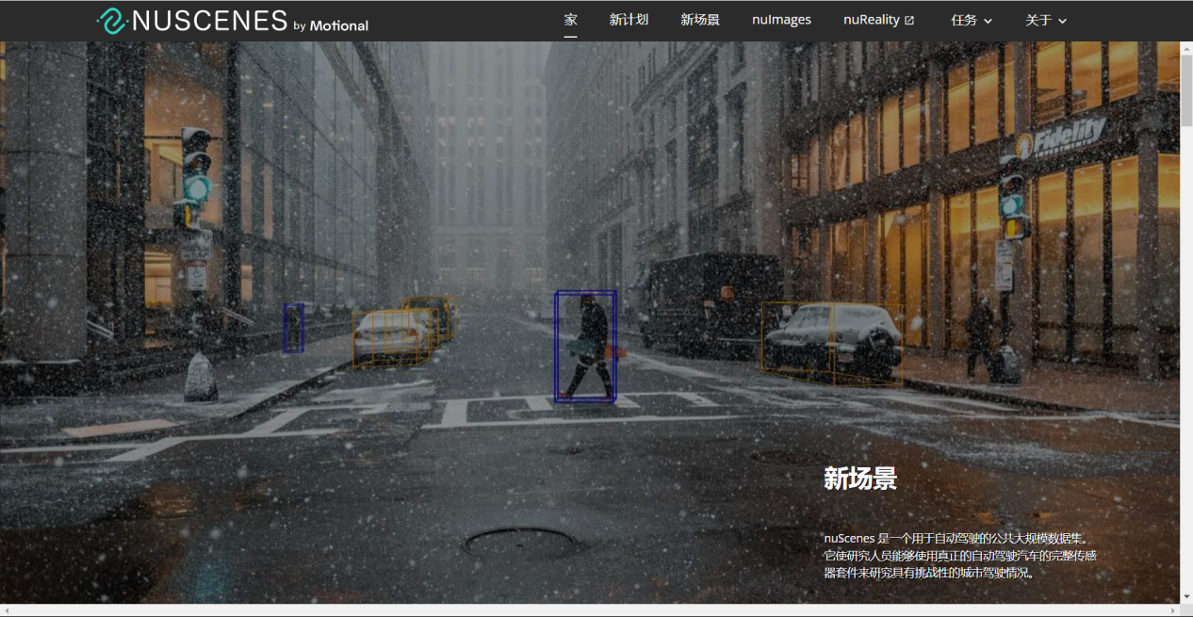

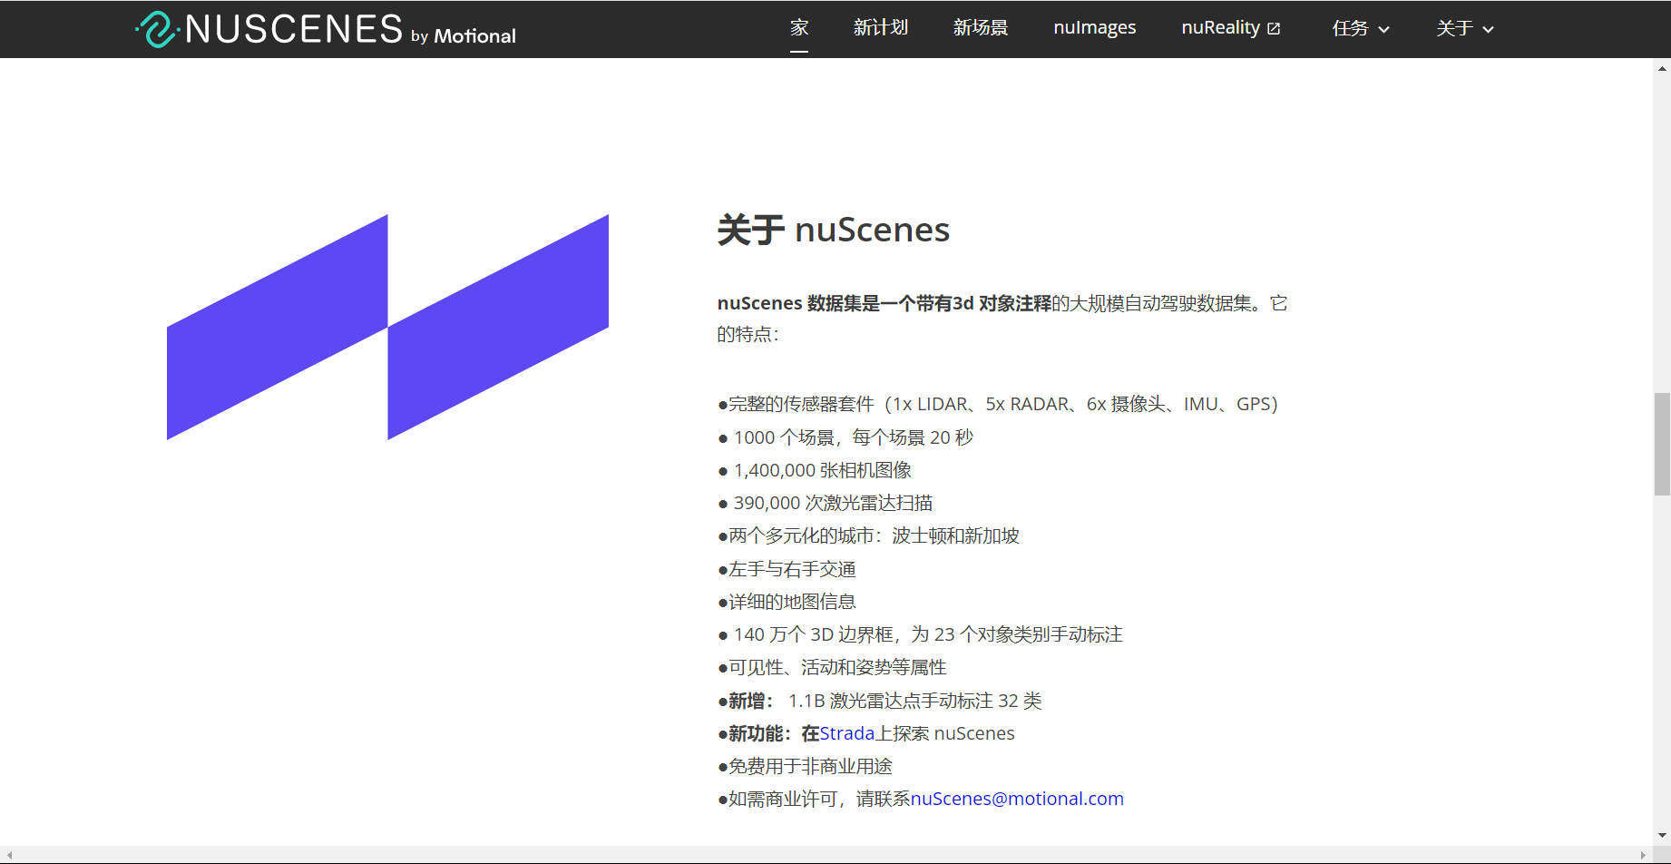

在3D目标检测领域有几个数据集都用的比较多，除了KITTI以外，今天要介绍的nuScenes也很常见。nuScenes的数据采集主要在波士顿和新加坡进行，用于采集的车辆装备了1个旋转雷达（spinning LIDAR），5个远程雷达传感器（long range RADAR sensor）和6个相机（camera）。根据官方文档说明，其数据标注量比KITTI要高出7倍以上。

## **carla.WeatherParameters**

这个类定义了包含光照和天气规范的对象，这些规范稍后可以在[carla.World](https://carla.readthedocs.io/en/0.9.10/python_api/" \l "carla.World)中应用。到目前为止，这些条件只对[sensor.camera.rgb](https://carla.readthedocs.io/en/0.9.10/ref_sensors/" \l "rgb-camera)进行干预。它们既不会影响演员的物理特性，也不会影响其他传感器。  
这些参数中的每一个都独立于其余参数起作用。增加降雨量不会自动产生水坑，也不会改变道路的湿度。这可以实现更好的定制，但也意味着需要编写实际条件。但是，可以在[此处](https://github.com/carla-simulator/carla/blob/master/PythonAPI/examples/dynamic_weather.py)找到实际运行的动态天气条件的示例。

